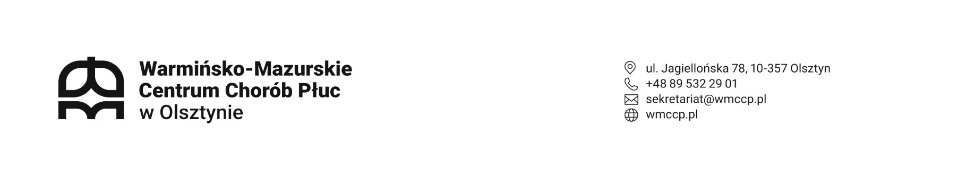
Załącznik nr 1

NABYWCA/OFERENT: …….….….., dnia……………….
Imię i nazwisko ………………………..
Nazwa, adres siedziby ……………….
…………………………………………….
NIP (dla firm) ………………………….
tel. kontaktowy……………………….
adres e-mail …………………………..

Warmińsko-Mazurskie Centrum Chorób Płuc
w Olsztynie
ul. Jagiellońska 78
10-357 Olsztyn

WNIOSEK NA ZAKUP
składnika rzeczowego majątku ruchomego

W nawiązaniu do informacji umieszczonej na stronie internetowej Warmińsko-Mazurskiego Centrum Chorób Płuc w Olsztynie dotyczącej sprzedaży składników rzeczowych majątku ruchomego oświadczam, że jestem zainteresowany nabyciem n/w składnika:

Lp. | Nazwa składnika | Numer inwentarzowy | Wartość jednostkowa*
 |  | Suma
*cena nie może być niższa niż wskazana w ogłoszeniu.

za łączną cenę …………… zł brutto (słownie złotych:…………………….…………………………..…
……………………………………………………………………………………………………………………..)

Oświadczam, że osobiście zapoznałem ze stanem technicznym przedmiotu, którym jestem zainteresowany i nie będę wnosił zastrzeżeń przy jego odbiorze, również w przypadku rezygnacji z jego wcześniejszych oględzin.

Jednocześnie zobowiązuję się do zapłacenia kwoty za w/w przedmiot w ciągu 7 dni od dnia powiadomienia mnie o pozytywnym rozpatrzeniu mojego wniosku.

………………….……………
^{podpis}

